**LABORATOR 4**

**Aplicatii de regim dinamic. Amplificatoare cu tranzistoare bipolare.**

Nume : Gîrniță Alexandra-Claudia + Popescu Maria-Teodora

Grupa : 322CC

**1.Scopul lucrării**

* Masurarea performanțelor amplificatoarelor elementare realizate cu tranzistoare bipolare în doua montaje elementare utilizate ca amplificator: colector la masă și amplificator cu sarcină distribuită.

**2. Noțiuni teoretice**

* Tranzistorul bipolar este o componenta de circuit activa care poate produce la iesire

semnal de o putere mai mare decât semnalul de comandă, cel de la intrarea lui. Tranzistorul are trei terminale: bază, emitor și colector. Pentru a se evita confuziile, se notează potențalul dintr-un terminal cu V și indicele terminalului:

* + VB pentru potentialul din baza (măsurat față de GND), analog pentru emitor și colector
  + VCC este tensiunea de alimentare care intră în colector; este mereu pozitivă;
  + VEE este tensiunea de alimentare care intră în emitor; este, de obicei, negativă.
* Tensiunea dintre două potențiale este indicată de un dublu indice:
  + UBE pentru tensiunea bază-emitor;
  + UCE pentru tensiunea colector-emitor, etc.

1. Regimuri de funcționare ale tranzistorului bipolar

* Există 2 tipuri : NPN și PNP
* Pot funcționa în 4 regimuri distincte

1. Blocaj (BL)

1.1 ambele joncțiuni sunt polarizate invers

1.2 tranzistorul nu conduce curent

1.3 întrerupator deschis, care nu conduce curent

2. Regiunea Activa Normală (RAN)

2.1 joctiunea BE este polarizată direct + jocțiunea BC este polarizată invers

2.2 ulizare frecventă în montaje analogice => tranzitorul = sursă comandată de curent

3. Saturația (SAT)

3.1 ambele jocțiuni sunt polarizate direct

3.2 curentul de comandă nu mai poate fi “transpus” într un curent comandat

4. Regiunea Activă Inversă (RAI)

4.1 colectorul interschimbă rolul cu emitorul, astfel joctiunea BE este polarizată invers, iar joncțiunea BC este polarizată direct

4.2 nu este un regim optim => asimetria contrucției

1. Amplificatorul

* Amplificatoarele, la modul general, sunt utilizate atât în regim continuu, cât și în regim alternativ. Deseori, amplificatoarele cu tranzistoare bipolare sunt utilizate numai în regim alternativ.
* Pentru a cupla regimul peste punctul static de funcționare se utilizează componente care nu permite trecerea curentului continuu, dar care se comportă ca o rezistență de valoare mică. Acestea sunt condensatoarele.
* Circuitele care conțin condensatoare și bobine sunt mai complexe decât cele cu rezistente deoarece acestea sunt componentele reactive. În circuite, ieșirea nu este lăsată în gol, ea putând fi utilizată pentru a comanda alt etaj de amplificare. Modelul general al unui amplificator electronic este

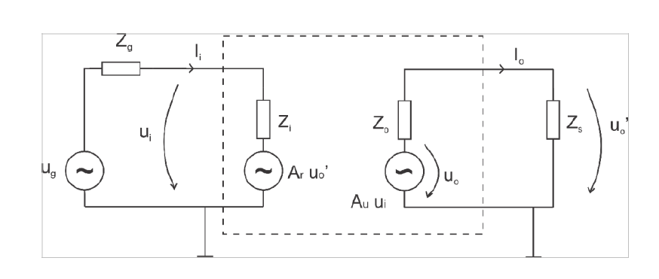

* Cele trei sisteme fundamentale și amplificatorul cu sarcina distribuită sunt

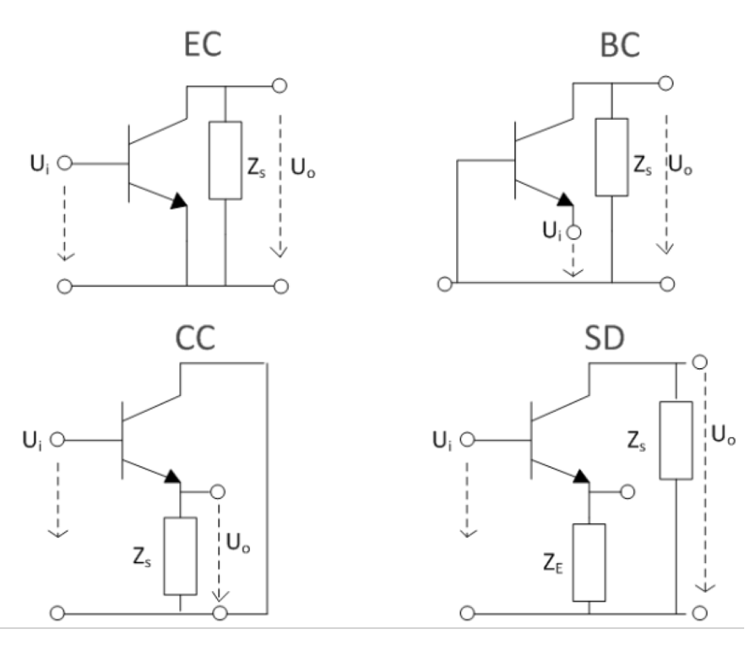

* Pentru modelarea funcționării tranzistorului se poate utiliza modelul cu parametrii hibrizi

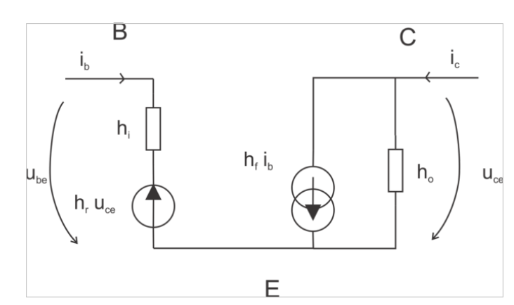

* Din punctul de vedere al raportului dintre ieșire și intrare se definesc trei tipuri de amplificării: amplificare în tensiune, amplificare curentul, amplificare de putere.
* O altă caracteristică importantă a amplificatoarelor o reprezintă distorsiunile, el a oferit detalii legate de modificările introduse de circuit asupra semnalului. Cu cat distorsiunile sunt mai mici, cu atât semnalul de la ieșire este mai asemănător cu cel de la intrare din punct de vedere al formei de undă.

1. Determinarea punctelor statice de funcționare
   * Determinarea punctul lui tati de funcționare pentru fiecare tranzistor de circuit se face prin utilizarea bornelor uC și uE pentru măsurarea lui UCE, respectiv VCC și UC ce știu ce pentru măsurarea cădere de tensiune pe rezistență, în scopul determinării IC. Se măsoară parametrii tranzistorului în punctele statice de funcționare: tensiunea colector-emitor și intensitatea curentului prin colector.
2. Determinarea amplificării de etaj.
   * Se realizează, pe rând, montajele pentru colector la masă și apoi
   * cel de sarcină distribuită.
   * Amplitudinea semnalului Ug se setează la 0,1 Vpp pentru ambele montaje. Pentru  ecare dintre acestea se m asoar a amplitudinile semnalelor de intrare
   * (Ui), de ieșire (Uo).
   * Se calculează amplificările de tensiune (AU),pentru conexiunile sarcină
   * distribuită și colector comun.

3. Desfășurarea lucrării

* În cadrul acestui laborator s-a construit montajul folosim plăci breadboard cu ajutorul căruia s-a construit un amplificator cu câștig fix, fără buclă de reglaj.
  + Amplificator de tip sarcină distribuită oferă câștigă tensiune de valoare fixă, slab dependent de amplificarea tranzistorului, dar puternic dependent de raportul Rc/Zs. Acest amplificator furnizează mai departe semnalul etajul următor care poate fi interpretat ca sarcina acestuia.
  + Amplificatorul de tip conector comun, cunoscut sub numele de *Repetor pe emitor*, care primește salariu de la etajul anterior. Acest etaj de aplicare are rolul de a repeta semnalul primit la intrare dar poate furniza cureți mai mari pe ieșire. Acest etaj poate fi interpretat ca izolator de impedanță.
* Cele două amplificatoare s-au construit în zona apropiate ale breadboard-ului.
* Schema circuitului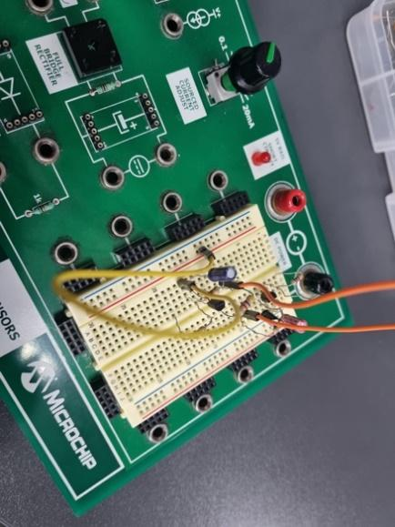

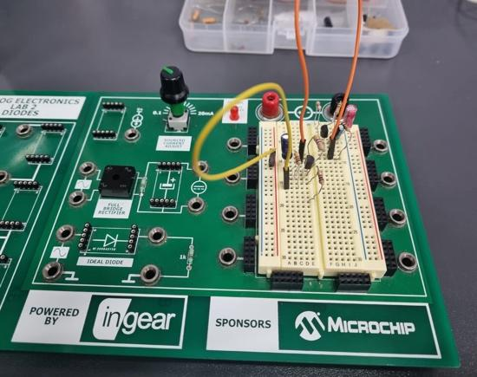

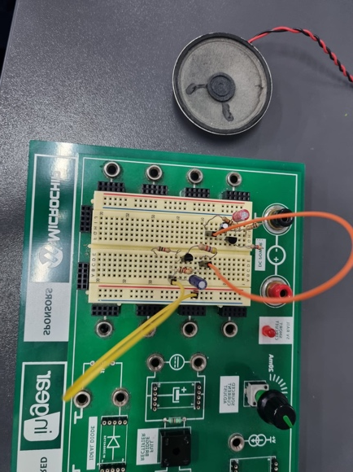

* Transpunerea virtuala cu ajutorul simulatorului LTSpice